**Муниципальное бюджетное дошкольное образовательное учреждение**

**детский сад «Мозаика» с. Тополево, Хабаровского муниципального района,**

**Хабаровского края.**

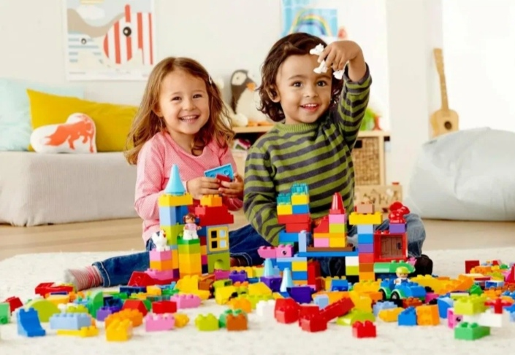

Лего-конструирование

Как одна из инновационных образовательных технологий дошкольного образования.

Подготовила: Воспитатель: Бравентьева

Наталья Геннадьевна

На сегодняшний день основная задача  педагогов дошкольной образовательной организации – выбрать методы и формы организации работы с детьми, инновационные педагогические технологии, которые будут оптимально соответствовать поставленным целям развития личности ребёнка, а также будут высокоэффективными.

Важной стороной в педагогической технологии является позиция ребенка в воспитательно-образовательном процессе, отношение к ребенку со стороны взрослых. Взрослый в общении с детьми придерживается положения: «Не рядом, не над ним, а вместе!». Его цель - содействовать становлению ребенка как личности.

Одной из современных образовательных технологий в дошкольной организации является технология Лего-конструирования.

Лего- технология – это совокупность приёмов и способов конструирования, направленных на реализацию конкретной образовательной цели через систему тщательно продуманных заданий, упражнений. Она объединяет в себе элементы игры и экспериментирования.

Лего – конструирование – это первый шаг к развитию технического творчества ребёнка, а значит, формированию инженерного мышления детей дошкольного возраста. Использование **Лего** - конструктора является великолепным средством для интеллектуального развития **дошкольников,** обеспечивающее интеграцию различных видов детской деятельности (игровая, коммуникативная, познавательно – исследовательская, конструктивная, двигательная).

Конструирование по ФОП определено как компонент обязательной части программы, вид деятельности, способствующей развитию исследовательской, творческой активности детей, умений наблюдать, экспериментировать – а, значит, формированию и развитию инженерного мышления детей. Опыт, получаемый ребенком в ходе конструирования, незаменим в плане формирования умения и навыков исследовательского поведения.

Детей трудно заинтересовать абстрактными понятиями и уж тем более невозможно заставить их выучить материал, если цель его изучения им не понятна. Мы, педагоги, стремимся использовать разнообразные приемы и методы, понимая, что сами должны обучаться современным **технологиям,** ведь наши воспитанники живут в мире компьютеров, Интернета, электроники и автоматики. Они хотят видеть это и в образовательной деятельности, изучать, использовать, понимать. Одним из таких современных методов считается совместная **(дошкольники,** педагоги иродители)интеграционная деятельность – **Лего-конструирование**.

Основные принципы организации деятельности по **Лего –конструированию**.

Доступность изучаемого материала. Систематичность, последовательность проведения занятий.

Эмоционально насыщенная тематика занятий.

Проблемно – ситуативный характер заданий.

Вариативно – дифференцированное содержание заданий.

Представление детям широкой самостоятельности, поощрение их инициативы.

В Лего-конструировании применяется несколько основных методов обучения детей…

**-Конструирование по образцу.** Ребятам демонстрируется заранее изготовленная педагогом модель. Задача детей – сконструировать такую же модель, выдержав количество деталей, их цвет и размер.

Конструирование по образцу, в основе, которой лежит подражательная деятельность, - важный обучающий этап, где можно решать задачи, обеспечивающие переход детей к самостоятельной поисковой деятельности творческого характера.

**-Конструирование по модели.** Детям в качестве образца, предъявляют модель, скрывающую от ребёнка очертание отдельных её элементов. Эту модель, дети должны воспроизвести из имеющихся у них деталей конструктора. Таким образом, им предлагают определенную задачу, но не дают способа её решения. Конструирование по модели – эффективное средство активации мышления дошкольников.

**-Конструирование по условиям.** Не давая детям образца постройки, рисунков и способов её возведения, определяют лишь условия, которым постройка должна соответствовать и которые, как правило, подчёркивают практическое её назначение. В процессе такого конструирования у детей формируется умение анализировать условия и на основе анализа строить практическую деятельность достаточно сложной структуры. Данная форма организации обучения способствует развитию творческого конструирования.

-**Конструирование по простейшим чертежам**. Моделирующий характер самой деятельности, в которой детали строительного материала воссоздаются внешние и отдельные функциональные особенности объектов, создаёт возможности для развития внутренних форм наглядного моделирования. В результате у детей формируются мышление и познавательные способности, новые понятия: что такое план, схема, проекция (вид спереди, вид сверху).

**-Конструирование по замыслу.** Дети сами решают, что и как будут конструировать. Данная форма – не средство обучения детей созданию замыслов, она лишь позволяет самостоятельно и творчески использовать знания и умения, полученные ранее.

**-Конструирование по теме.** Детям предлагают общую тематику конструкций, и они сами создают замыслы конкретных построек, выбирают материал и способы их выполнения. Основная цель конструирования по заданной теме – закрепление знаний и умений.

Внедрение в образовательный процесс современных образовательных технологий с использованием интерактивного оборудования и Лего-конструкторов помогают воспитывать будущих инженеров с детского сада, способствуют выявлению детей, проявляющих способности в области научно-технического творчества и созданию условий для их дальнейшего развития.

**Список информационных источников:**

Лего-конструированиев детском саду https://www.maam.ru/detskijsad/konstruirovanie-v-detskom-sadu-808834.html   
 Маркова В. А., Житнякова Н. Ю. «**LEGO в детском саду**» (парциальная программа интеллектуального и творческого **развития дошкольников** на основе образовательных решений **LEGO EDUCATION**). ЗАО *«ЭЛТИ-КУДИЦ»* 2018.  
 Парамонова Л. А. Теория и методика творческого конструирования в детском саду. – М.: Академия, 2019. – 97 с.

Фешина Е.В. Лего-конструирование в детском саду. - М.: ТЦ Сфера, 2019.-114с.  
 Мельникова, О.В. Лего-конструирование. 5-10 лет. Программа, занятия. 32 конструкторские модели. ФГОС / О.В. Мельникова. - М.: Учитель, 2018. - 79 c.

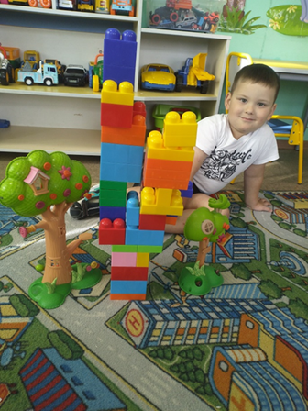 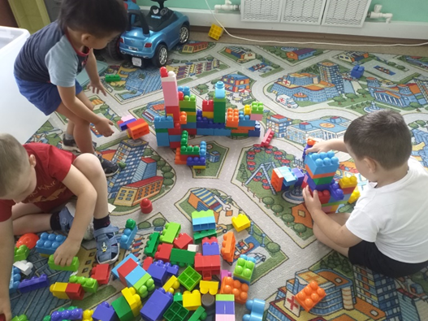

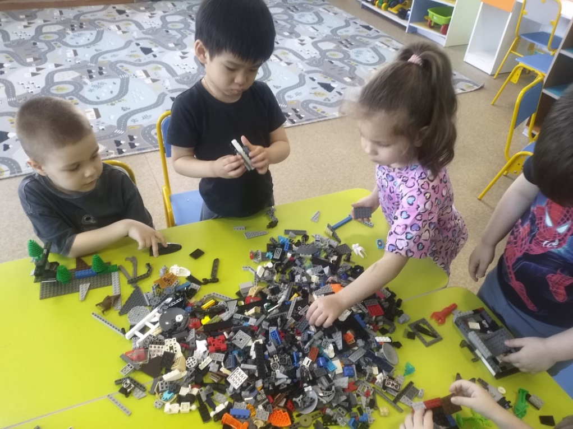

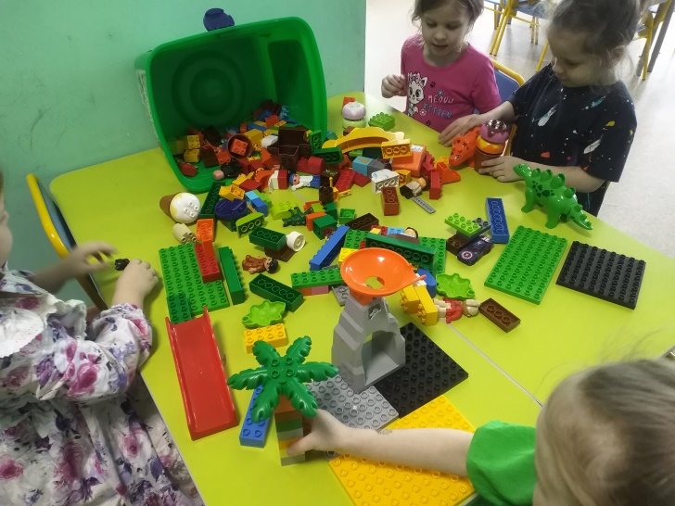 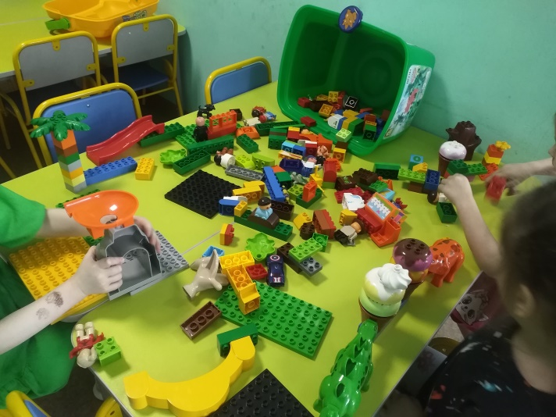

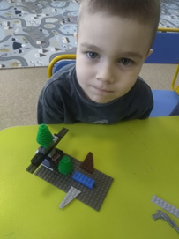 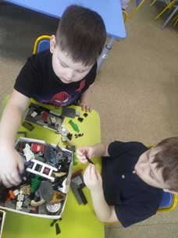

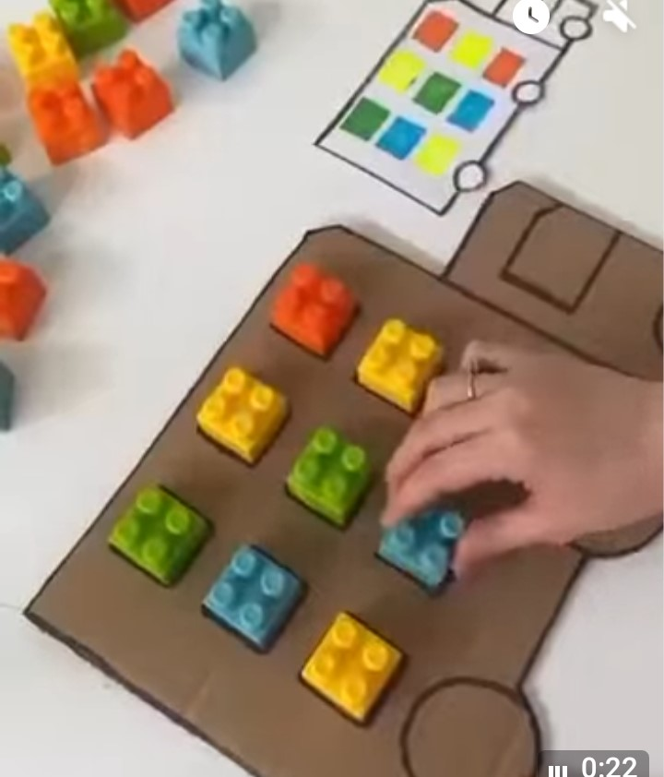 Лего, дидактическая игра.